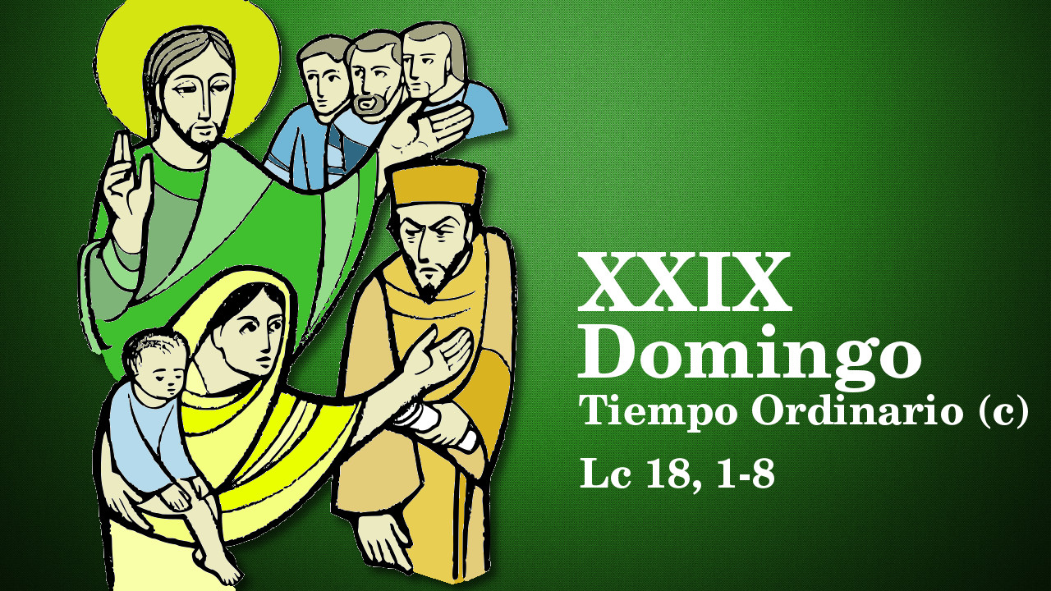
16
OUTUBRO
2022

ORACIÓN CONFIADA
LUCAS 18, 1-8
DOMINGO
XXIX
Do T. O. C.

